#####################################################
# Active Power Forecasting
#####################################################
# #Veri Seti Hikayesi##
# 39.2841480 enleminde 27.6418380 boylaminda Ege bölgesinde bulunan Bilgin Enerji siketine ait
# 46 adet rüzgar tirübününün 01.01.2020-31.07.2023 dönemi arasindaki saatlik üretim bilgisini icermektedir.
#Veri seti icerisinde ilgili tarih ve saat bilgisine ait asagidaki degiskenler bulunmaktadir.
#Elektrik Piyasası’nın en temel amacı, depolanamayan elektrik enerjisinin mümkün olan en az kayıpla
# ihtiyaç duyulduğu kadar üretilip tüketilmesini sağlamaktır.Bu amaç doğrultusunda Elektrik Piyasası, Gün Öncesi Piyasası (GÖP),
# Gün İçi Piyasası (GİP) ve Dengeleme Güç Piyasası(DGP) ile piyasa faaliyetlerini gerçekleştirmektedir.
#Gün İçi Piyasası (GİP): GİP elektriğin teslimat saatinden 90 dakika öncesinde elektrik ticareti ve dengeleme faaliyetleri için kullanılan,
#Piyasa İşletmecisi (EPİAŞ) tarafından işletilen, organize edilen bir piyasadır.
#Biz de sirket icin önemli olan saatlik tahmin hesaplamasi icin en az hatayi veren modeli hesaplamak istiyoruz.
#Date:Gun-ay-yil tarih bilgisini icerir.
#Time:Saat bilgisi
#Active_Power:Ilgili tarih saat dilimi icerisinde sistemden cekilen üretilen enerji miktari
#Availability:Santrallerin ilgili saat diliminde max üretebilecegi üretim miktari
#temperature_2m (°C):Ilgili tarih saat dilimi icerisinde 2 m hava deki hava sicakligi (°C)
#apparent_temperature (°C):Ilgili tarih saat dilimi icerisinde bölgedeki hava sicakligi (°C)
#rain (mm):
#surface_pressure (hPa):Ilgili tarih saat dilimi icerisinde bölgedeki hava basinci(hPa)
#windspeed_10m(km/h):Ilgili tarih saat dilimi icerisinde 10 m deki Rüzgarin hizi((km/h)
#windspeed_100m(km/h):Ilgili tarih saat dilimi icerisinde 100 m deki Rüzgarin hizi((km/h)
#winddirection_10m(°):Ilgili tarih saat dilimi icerisinde 10 m deki Rüzgarin yönü(°)
#winddirection_100m(°):Ilgili tarih saat dilimi icerisinde 100 m deki Rüzgarin yönü(°)
#soil_temperature_0_to_7cm(°C):Yer altındaki 0_to_7cm(°C) toprak seviyesinin ortalama sıcaklığı.
#soil_temperature_7_to_28cm(°C):Yer altındaki 7_to_28cm(°C) toprak seviyesinin ortalama sıcaklığı.
#soil_temperature_28_to_100cm(°C):Yer altındaki 28_to_100cm(°C) toprak seviyesinin ortalama sıcaklığı.
#soil_temperature_100_to_255cm(°C):Yer altındaki 100_to_255cm(°C) toprak seviyesinin ortalama sıcaklığı.
#soil_moisture_0_to_7cm(m³/m³):0-7 cm derinliklerde hacimsel karışım oranı olarak ortalama toprak su içeriği.
#soil_moisture_7_to_28cm(m³/m³):7-28 cm derinliklerde hacimsel karışım oranı olarak ortalama toprak su içeriği.
#soil_moisture_28_to_100cm(m³/m³):28-100 cm derinliklerde hacimsel karışım oranı olarak ortalama toprak su içeriği.
#soil_moisture_100_to_255cm(m³/m³):100-255 cm derinliklerde hacimsel karışım oranı olarak ortalama toprak su içeriği.
#Toplam da 25 degiskenimiz bulunmaktadir.
check_df(df)
############### Shape ################

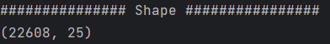
########### Types ###############

#Sayisal Degiskenlerin Dagilimlarini inceleyelim

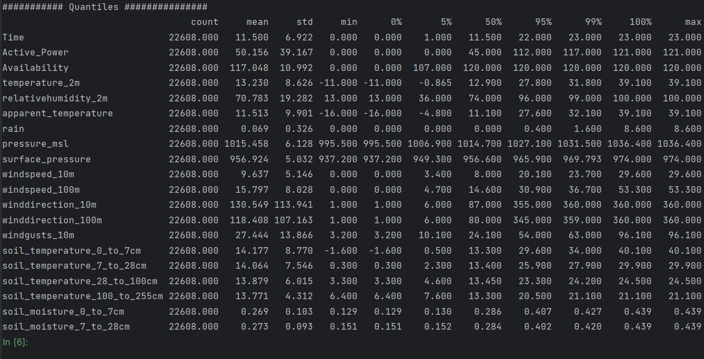
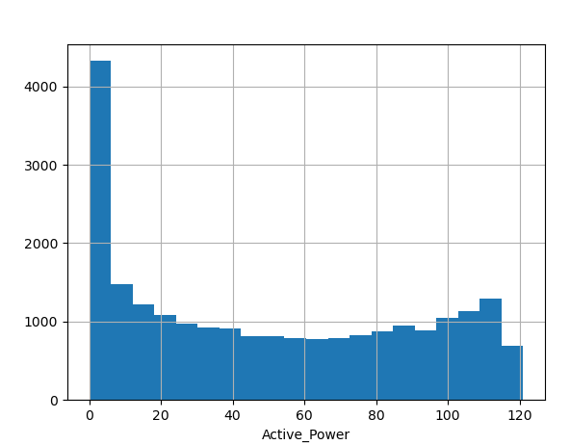
Olmayabilir.
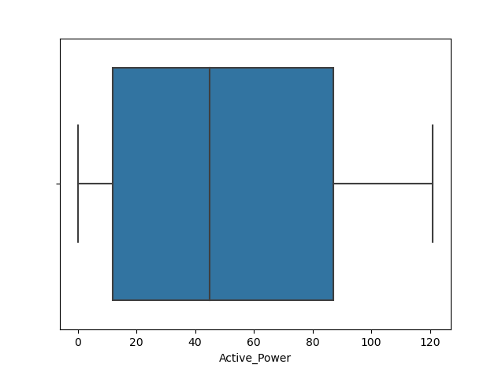

#Degiskenler arasindaki Korelasyon:
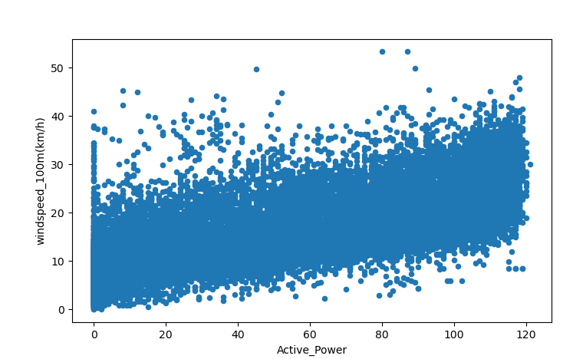

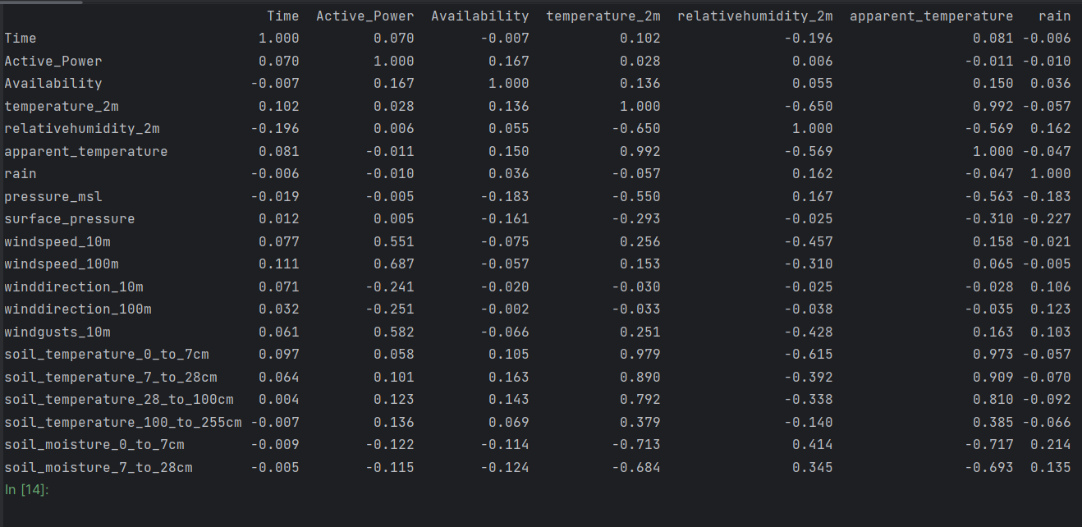
#Active_Power ve windspeed_100m arasinda 0.69 oraninda , Active_Power ve windgusts_10m arasinda 0.58 oraninda pozitif yönlü iliski gözlemlenmistir.

Zaman Grafiklerini cizdirelim:
Saatlik:

Günlük:G

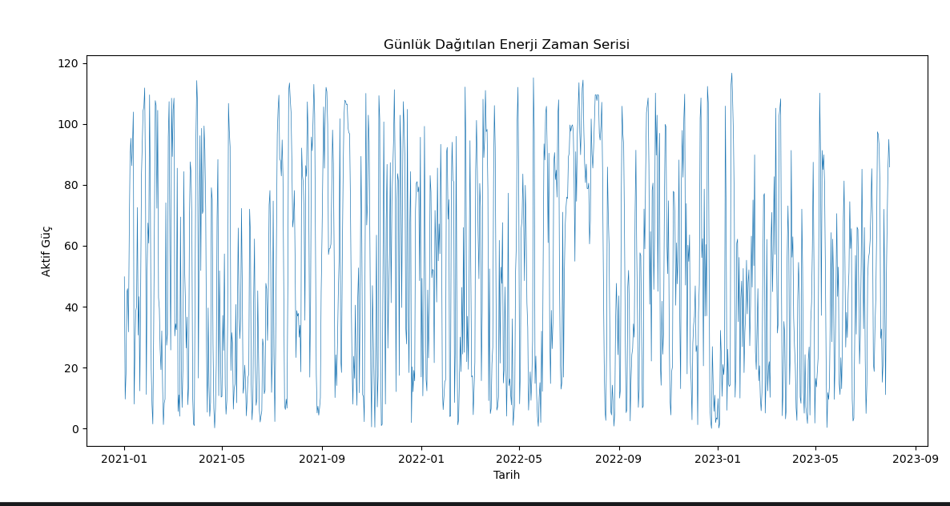

Haftalik:

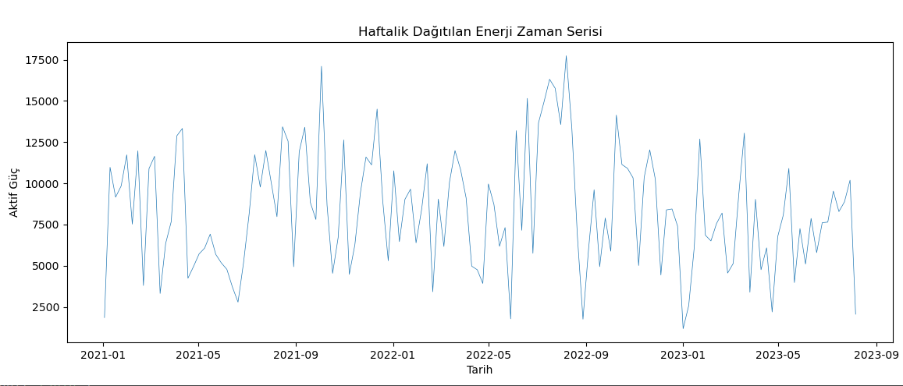

Aylik:
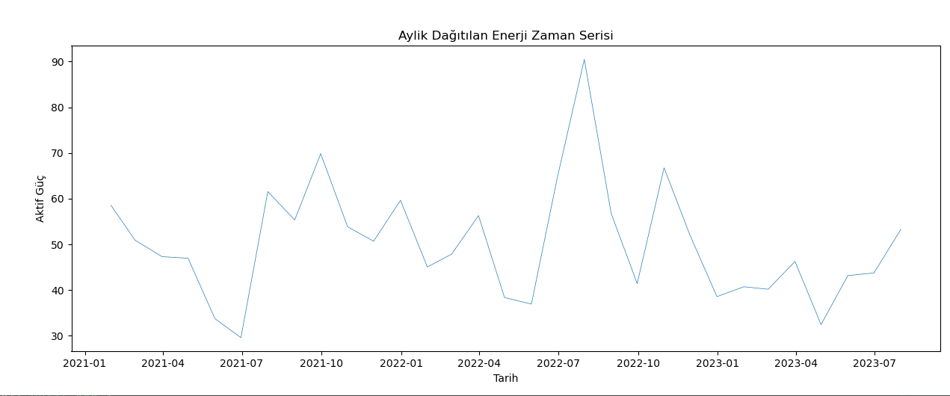

#Eksik ve Aykiri Gözlem Analizi
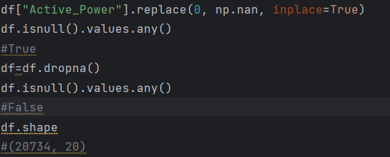

Veri setinde aykiri gözleme rastlanmamistir.

-Model Olusturma-Feature Üretmeden var olan degiskenlerimizle Zaman serisi modeli olan LightGBM
Makine ögrenmesi modelini deneyecegiz.
SMAPE:
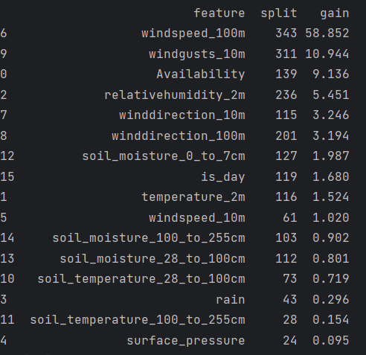
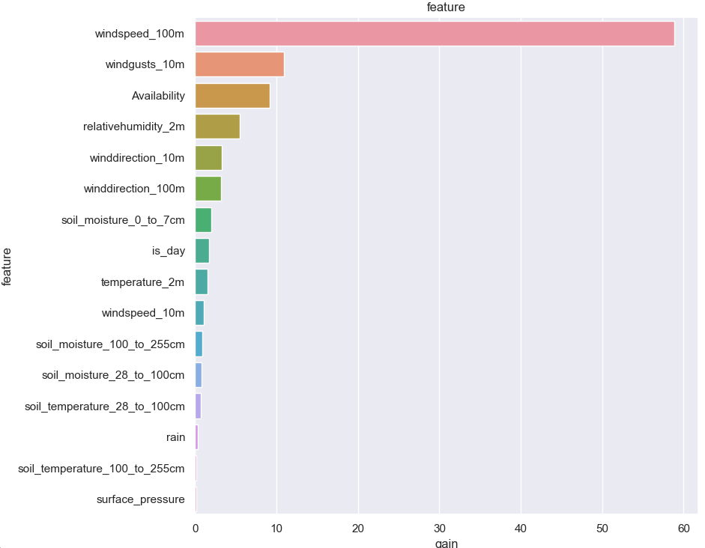
Feature Ekledikten Sonra
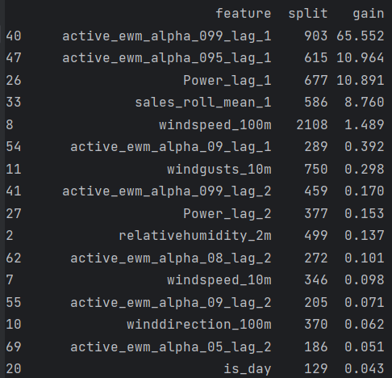

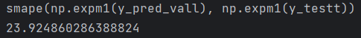
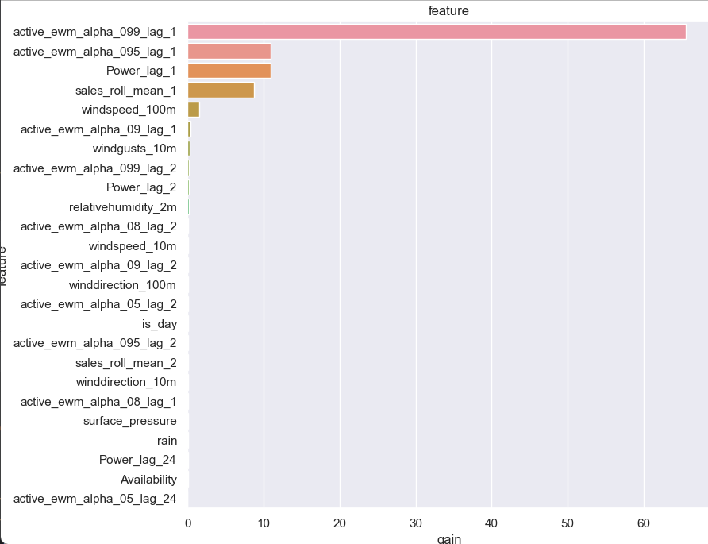

Grafik icin:
-Active Power ve Wind Speed in beraber cizdirilmesi
-Yillara göre aylara göre active power in cizilmesi
-Model karsilastirma excelinde ilk olarak base model ve gercek degerlerin beraber cizdirilmesi daha sonra feature sonrasi model ve gercek degerlerin beraber cizdirildigi 2 ayri grafik.
Gün ici Piyasasi
Gün İçi Piyasası Nedir?
Dengesizliği azaltma amacı taşıyan, Fiziksel teslimat zorunluluğu olan, Fiziki teslimattan 60 dakika öncesine kadar ’’Sürekli Ticaret’’ metodu ile işlemlerin yapıldığı organize toptan bir piyasadır.
Gün İçi Piyasası (GİP) Gün Öncesi Piyasası (GÖP) ve Dengeleme Güç Piyasası (DGP) arasında yer alan ve katılımcılar için ek alış satış imkanları yaratarak dengesizlik olasılığını azaltan bir dengeleme mekanizması elemanı; dengeleme amaçlı bir “ara piyasa”dır.
Gün Öncesi Piyasası kapandıktan sonra, gün öncesinde teklif veren katılımcılar kendi üretim/tüketim durumlarına veya sistemin genel durumuna göre portföylerini Gün İçi Piyasasında tekrar ayarlama fırsatı bulabilmektedir.
Yararlari:
İlave ticaret imkanı • Öngörülemeyen nedenlerle oluşan dengesizliği gerçek zamana daha yakın giderme
Sürekli ticaret yöntemi ve anlık eşleşmeler. ➢Saatlik bazda işlem yapılır

1. Yenilenebilir Enerji Üretim Tahmini ve Yapay Zeka

Yapay zeka ve diğer dijital teknolojiler, yenilenebilir enerji sektörünü çeşitli şekilde destekleyebilmektedir. Günümüzde enerji sektöründe yapay zeka ile elde edilen gelişmelerin büyük bir bölümü, gelişmiş hava durumu ve yenilenebilir enerji üretimi tahminlerinde gerçekleştirilmiştir. Güneş ve rüzgar gibi hava durumuna bağlı çalışan enerji üretim santrallerinin üretim tahminleri için en kritik girdi, konuma bağlı hava tahmin verileridir. Santral kullanılabilirliği (planlı bakımlar ve arızalar), santralin tarihsel üretim verileri ve hava durumu tahminleri, yenilenebilir enerji üretim tahmini için üç ana girdidir.

Zaman Ölçeğine Göre Tahmin Yapmak
Yenilenebilir enerjinin şebekeye entegrasyonunda hem kısa hem de uzun vadeli zaman ölçeklerinde üretim tahmini yapmak önemlidir. Zira enerji sektöründe bulunan her paydaş için farklı zaman ölçeklerine göre geliştirilmiş tahminlere ihtiyaç vardır. Çok kısa zaman aralığındaki tahminler (saniyeden 1 saate kadar) gerçek zamanlı elektrik ticareti (gün içi piyasaları), işletme rezervlerinde enerji planlaması ve güneş ve rüzgar enerjisi üretimini düzleştirmek için kullanışlı olmaktadır. Kısa zaman aralığı için tahminler (1 saatten 24 saate kadar), şebeke istikrarını artırmak ve gün öncesi piyasa operasyonları için faydalıdır.

Fiyat Belirsizliği ve Dengesizlik Cezaları: Rüzgar ve güneş enerjisi üreticileri, üretimlerini piyasaya satmak için en iyi stratejiyi uygulamalıdır. Zira planlanmış üretimden sapmanın cezası büyüktür ve yenilenebilir enerji santralleri günlük sapmaların en sık yaşandığı santral tipleridir. Aynı zamanda, gün içi fiyatları gün öncesi fiyatlarından çok daha değişken olma eğilimindedir ve üreticiler enerji planlaması ile gün öncesi piyasasına katılmazlarsa, fiyat belirsizliğine daha fazla maruz kalmaktadırlar. Genel olarak, gün öncesi tekliflerini mümkün olan en iyi tahmine dayandırmak, sapmadan kaynaklı dengesizlik cezalarının en aza indirilmesine katkıda bulunacaktır.

